PROTOCOLO SANITARIO DE LIMPIEZA Y DESINFECCIÓN DE LOS BAÑOS DEL COLEGIO AÑO 2021
Elementos | Descripción
- Responsables | Los responsables de ejecutar y supervisar las rutinas para el uso de baños de estudiantes, trabajadores y externos al Colegio, serán las siguientes personas:  Baño Rutina Responsable/s  Baños de estudiantes -Rutina de limpieza y desinfección Personal de aseo ejecuta y supervisa Jefe de servicios y Administradora.  -Rutinas de uso, durante la jornada presencial de clases, en recreos y durante las clases Inspectores de patio ejecutan y la Encargada de Convivencia escolar supervisa.  Baños de trabajadores -Rutina de limpieza y desinfección Personal de aseo ejecuta y supervisa Jefe de servicios y Administradora.  -Rutinas de uso, durante la jornada presencial de clases y/o jornada laboral Supervisa la Encargada de Convivencia escolar y Administradora.  Baños para uso de externos al Colegio -Rutina de limpieza y desinfección Personal de aseo ejecuta y supervisa Jefe de servicios y Administradora  -Rutinas de uso, durante la jornada presencial de clases y/o jornada laboral Supervisa la Encargada de Convivencia escolar  - Es importante señalar que, en el caso de adultos, la primera medida es la autorregulación, por lo cual se apelará y realizará campaña respecto a adherir y respetar las normas, procedimientos y protocolos estipulados por el colegio para cuidar de todas y todos.
- Antecedentes | - Para definir la rutina de uso de baños, de estudiantes, trabajadores y visitas (padres y apoderados y externos al Colegio) se han determinado los siguientes aspectos mínimos:  - Capacidad máxima de personas que pueden hacer uso de estos, considerando la superficie del lugar y el distanciamiento físico dentro del recinto, que cautela la prevención de contagios.  - Materiales de higiene y prevención: dispensadores de jabón líquido, rodillos de toallas de papel, basureros con tapa.  - Uso de señalética y carteles de prevención: cada baño tendrá a la vista carteles que recuerdan el correcto modo de lavado de manos, el aforo máximo de éstos, el uso permanente de mascarilla, y el distanciamiento físico.  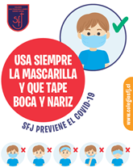 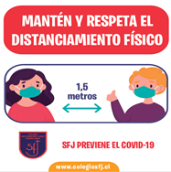  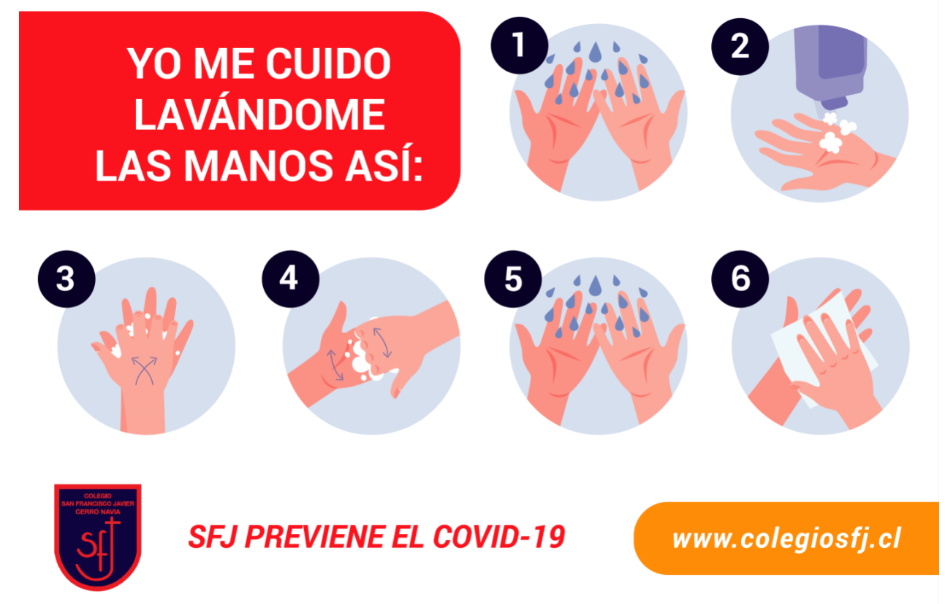  - Demarcación del distanciamiento físico: cada baño tendrá demarcaciones en el piso, que ayuden a recordar, respetar y mantener, el distanciamiento físico como medida de prevención de contagio.  - Registro de control de limpieza y sanitización de baños: cada baño contará con un registro de control para verificación de frecuencia de limpieza y desinfección.  - Capacidad máxima de personas en instalaciones del colegio:  Instalación Superficie Aforo  BAÑOS PROFESORES HOMBRES 2 x 3,70 metros. 7,4 m²   BAÑOS PROFESORES MEDIA 1 Hombre y 1 Mujer (separados) 2,90 x 2 metros. 5,8 m² Baño individual  BAÑOS ESTUDIANTES   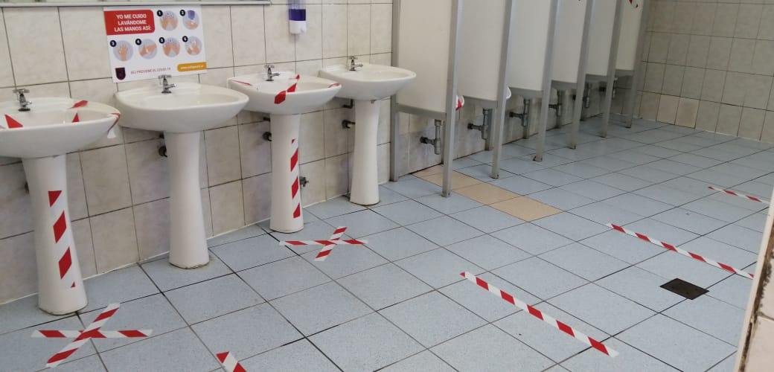 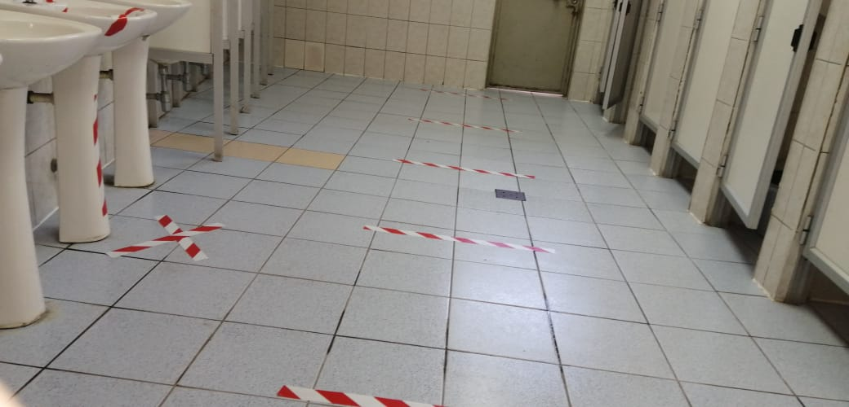  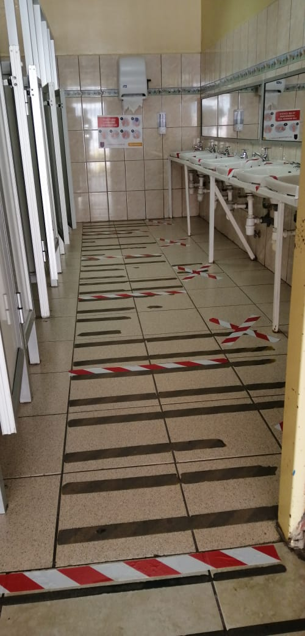 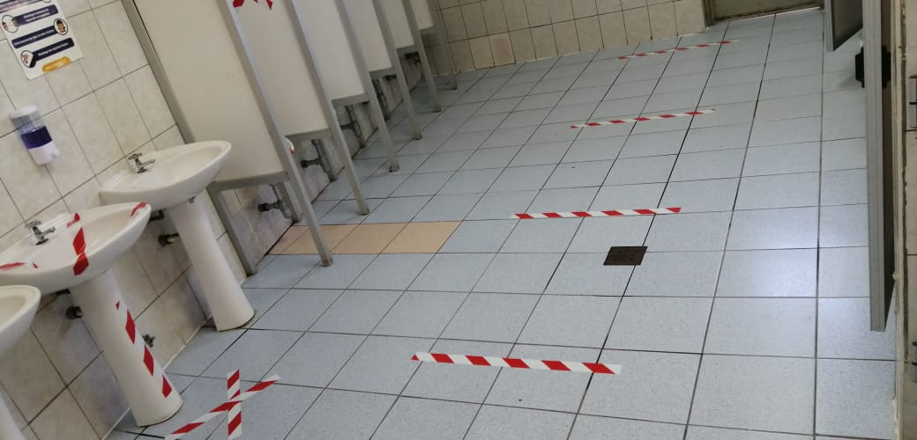
- Procedimiento | Las medidas de higiene y protección personal que serán utilizadas dentro del establecimiento serán, entre otras, las siguientes:  - Lavado de manos con agua y jabón y uso de alcohol gel. Durante cada jornada presencial, se implementarán rutinas de lavado de manos con agua y jabón para los estudiantes, en cada recreo, además de contar de manera permanente y accesible en salas de clase y espacios comunes del colegio, dispensadores con alcohol gel.  Los espacios comunes del colegio, se limpiarán y desinfectarán de la siguiente manera:  - Se limpiarán y desinfectarán diariamente, de acuerdo al procedimiento para cada lugar definido: utilizando etanol al 70% para superficies y cloro al 5% para pisos. Además, se implementará una frecuencia semanal de desinfección (cada día viernes al final de la jornada escolar), con Amonio cuaternario. Y además, se repetirá el procedimiento, en cada recreo, cada vez que se implemente la jornada escolar presencial, lo que considera como mínimo, 3 momentos de implementación de rutinas de limpieza y desinfección durante el día.  - La limpieza y desinfección también considerará: manillas, pasamanos, interruptores, recursos pedagógicos manipulables, si es que fuera el caso.  - En cuanto a la implementación específica de artículos de limpieza en los espacios comunes, se han considerado:  - Pasillos: dispensadores con alcohol gel, basureros con tapa, señaléticas y carteles de prevención.  - Baños: dispensador de jabón, papel secante en rodillos, basureros con tapa, señaléticas y carteles de prevención.  - Comedores: dispensadores con alcohol gel, basureros con tapa, señaléticas y carteles de prevención.  - Equipo de protección personal: Cada auxiliar de aseo contará con la siguiente implementación para realizar su trabajo: pechera desechable, guantes, mascarilla, y carro con kit de aseo: alcohol, bolsas de basura, detergente, toalla de papel, paños, mopa, alcohol gel.  - Sanitización semanal por parte del personal de aseo del Colegio.  - Los días viernes al término de la jornada de trabajo, el personal de aseo usando todos los implementos de protección: mascarilla con filtros especiales, traje protector Tyvek con gorro, guantes largos y gruesos y protectores de calzado, procederá a aplicar el producto para desinfección correspondiente a amonio cuaternario, con bomba aspersora de líquido sanitizador, en todos los espacios del colegio: salas, oficinas, baños, pasillos, accesos, laboratorio, biblioteca, enfermería, etc.
- Medidas de monitoreo y cumplimiento | Corresponderá al área de Administración cautelar el cumplimiento de este protocolo.  En caso de encontrar alguna falta u omisión, y que ésta pudiera involucrar el resguardo de la integridad física de cualquier integrante de la comunidad educativa, se aplicarán las medidas indicadas en el Reglamento Interno de Higiene y Seguridad para los trabajadores del Colegio.

